Pengembangan Merek dan Pemanfaatan Sosial Media
dalam Pemasaran Produk Rajutan Pada Kelompok Ibu Rumah Tangga
di Kelurahan Enggal, Kecamatan Enggal, Kota Bandar Lampung

Habibullah Jimad, Yuningsih, Rinaldi Bursan, Nova Mardiana

Jurusan Manajemen, Fakultas Ekonomi dan Bisnis
Universitas Lampung

ABSTRAK
Pemasaran produk rajutan yang dihasilkan oleh kelompok ibu rumah tangga di Kelurahan Enggal masih mengalami kendala dalam pemasarannya sehingga produk yang dihasilkan pada kegiatan pengabdian masyarakat tahap 1 hanya mengandalkan pemasaran secara konvensional melalui getok tular (word of mouth) dan belum memiliki merek yang membedakan produk dengan produk rajutan lainnya. Kendala lainnya adalah keterbatasan pengetahuan untuk menggunakan sosial media, sehingga sosial media tidak termanfaatkan dengan baik Merek diperlukan untuk membedakan produk rajutan yang dihasilkan oleh kelompok ibu rumah tangga di Kelurahan Enggal dengan kelompok lainnya serta menjamin kualitas produk yang dihasilkan. Selain itu, untuk memecahkan masalah pemasaran produk rajutan dapat memanfaatkan media sosial Instragram. Untuk mengatasi masalah tersebut, dilaksanakan kegiatan pelatihan pengembangan merek dan pemanfaatan sosial media pada tanggal 24 Agustus 2019 di Kelurahan Enggal, Kecamatan Enggal, Kota Bandar Lampung.
Kata kunci: merek, sosial media, pemasaran produk, ibu rumah tangga.

------------------------------------------------------------------------------------------------------------------------------------

LATAR BELAKANG

Salah satu sasaran rencana pembangunan yang terdapat dalam RPJM 2005-2025 adalah meningkatkan kualitas sumber daya manusia termasuk peran perempuan dalam pembangunan. Namun demikian, terbatasnya akses perempuan terhadap peluang pasar membuat lebih banyak perempuan yang bekerja pada usaha-usaha informal dan pekerjaan yang tidak menggunakan peralatan dan teknologi yang canggih. Dalam rangka memberdayakan perempuan di bidang Ekonomi, Kementerian Pemberdayaan Perempuan dan Perlindungan Anak (Kemen PPPA) sejak tahun 2016 melaksanakan kegiatan Pemberdayaan Ekonomi Perempuan melalui pengembangan Pelaku Industri Rumahan atau IR. Industri Rumahan (IR) yaitu suatu industri skala mikro, umumnya memanfaatkan atau menghasilkan produk berupa barang jadi yang memberikan nilai tambah dan dikerjakan di rumah, secara khusus atau pun sebagai kerja paruh waktu (Kemen PPPA, 2018).

Sejalan dengan kegiatan pemberdayaan ekonomi perempuan, maka perlu dilaksanakan berbagai kegiatan pelatihan untuk meningkatkan keterampilan perempuan agar dapat meningkatkan kualitas hidup dan meningkatkan kesejahteraan perempuan. Kegiatan pengabdian ini merupakan kegiatan lanjutan dari kegiatan pengabdian yang telah dilaksanakan sebelumnya. Kegiatan ini berada di wilayah Kelurahan Enggal, Kecamatan Enggal, Kota Bandar Lampung. Jumlah penduduk di Kelurahan Enggal pada tahun 2017 sebanyak 4.366 orang , terdiri dari 2.133 orang laki-laki (48,9%) dan 2.233 orang perempuan (51,1%). Sebagian masyarakat di Kelurahan Enggal berwirausaha dengan berdagang (14%). Kelurahan Enggal berada di pusat kota, serta memiliki kemudahan akses ke pasar tradisional maupun pasar modern (supermarket, hypermarket), tempat wisata, tempat hiburan serta dekat dengan pusat pemerintahan. Luas wilayah Kelurahan Enggal adalah 74 Ha, yang terbagi menjadi perumahan 44,94 Ha, perkantoran dan lapangan olahraga sebesar 14,56 Ha serta untuk jalan, kuburan dan rumah ibadah sebesar 14,5 Ha. Adapun jarak Kelurahan Enggal dengan ibukota kecamatan ± 3 Km, jarak dengan Ibukota Bandar Lampung ± 3 Km dan jarak dengan Ibukota Provinsi ± 5 Km (Buku Profil Desa dan Kelurahan Enggal, 2017).

Kegiatan pengabdian ini merupakan kelanjutan dari kegiatan pengabdian yang telah dilaksanakan sebelumnya dalam rangka memberdayakan perempuan khususnya Ibu rumah tangga. Kegiatan pengabdian yang telah dilakukan sebelumnya pada tahun 2018 dilakukan dengan memberikan pelatihan keterampilan merajut bagi ibu rumah tangga. Hasil pengabdian tersebut adalah terbentuknya kelompok Ibu rumah tangga yang menghasilkan produk rajutan. Adapun produk yang dihasilkan pada kegiatan pengabdian tahap 1 antara lain:

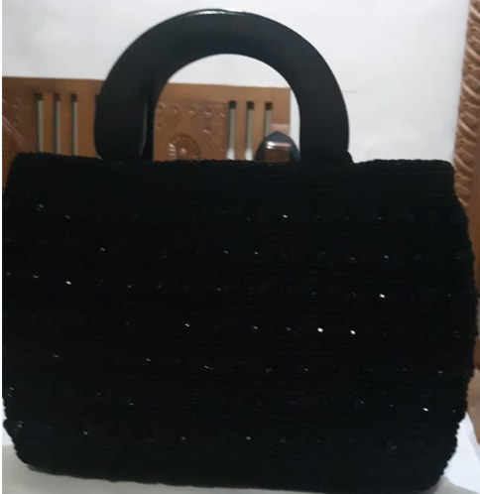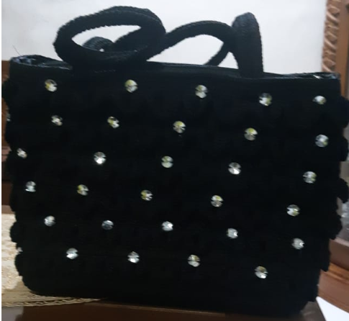

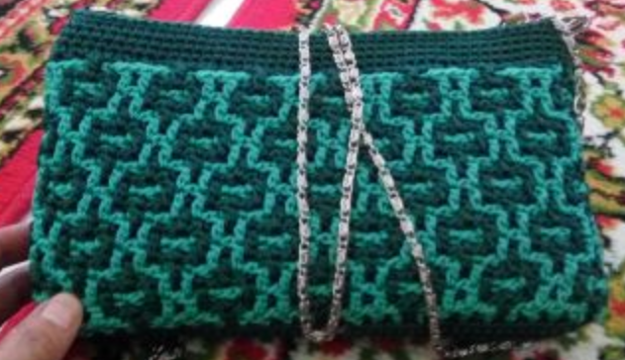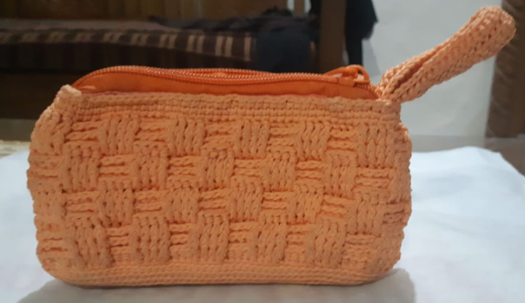

Gambar 1. Produk hasil rajutan kelompok ibu rumah tangga di Kelurahan Enggal

Kegiatan pengabdian yang telah dilakukan sebelumnya telah membuka kesempatan bagi para Ibu Rumah Tangga di Kelurahan Enggal untuk berwirausaha. Perempuan yang terdiri dari ibu rumah tangga maupun perempuan yang memiliki warung kelontong dapat lebih produktif menghasilkan produk rajutan di waktu sengganggnya. Hal ini apabila ditekuni dapat menambah pendapatan keluarga, mengingat produk rautan yang dibuat dapat dipasarkan dengan harga yang cukup tinggi.

Ibu Rumah Tangga di Kelurahan Enggal Bandar Lampung yang telah membuat produk rajutan berupa dompet, dompet pesta maupun tas memiliki kendala yaitu belum memiliki pengetahuan dan ide bagi produk rajutan yang telah mereka buat khususnya berkaitan dengan pemasaran produk, yaitu belum memiliki pengetahuan cara memberikan merek produk, yang membedakan produk yang mereka dengan produk lainnya. Kendala lainnya berkaitan dengan pemasaran produk juga adalah belum dimilikinya pengetahuan dan ide untuk mengkomunikasikan produk yang telah dibuat, sehingga produk-produk yang telah dibuat selama ini hanya disimpan atau ditawarkan kepada kalangan terbatas saja. Kendala lainnya adalah keterbatasan pengetahuan untuk menggunakan sosial media, sehingga sosial media tidak termanfaatkan dengan baik. Berdasarkan hal tersebut, maka fokus permasalahan pada usulan kegiatan pengabdian kepada masyarakat ini adalah “ Bagaimana mengembangkan pengetahuan merek dan pemanfaatan sosial media dalam pemasaran produk rajutan pada kelompok Ibu Rumah Tangga di Kelurahan Enggal, Kecamatan Enggal, Kota Bandar Lampung?”

Tujuan diadakannya pengabdian ini adalah memberikan tambahan pengetahuan, kemampuan serta ide – ide bagi ibu rumah tangga yang ada di kelurahan Enggal untuk mengembangkan merek dan memasarkan produk rajutan yang telah dibuat sehingga dapat menambah pendapatan bagi keluarga.
Manfaat yang akan diperoleh setelah diadakannya pengabdian ini adalah:
  - Bertambahnya pengetahuan Ibu rumah tangga di Kelurahan Enggal sehingga membantu meningkatkan pendapatan dan berkembangnya usaha.
  - Membangun dan menumbuhkan jiwa creative entrepreneurship bagi Ibu rumah tangga di Kelurahan Enggal.
  - Memotivasai Ibu rumah tangga di Kelurahan Enggal untuk menghasilkan produk rajutan yang memiliki kualitas baik serta mampu bersaing.
  - Memanfaatkan sosial media untuk memasarkan produk yang dihasilkan oleh Ibu rumah tangga di Kelurahan Enggal

METODOLOGI

Materi yang akan diberikan pada kegiatan tersebut adalah :
- Komunikasi pemasaran.
- Pentingnya merek sebagai identitas pembuat produk.
- Pemasaran produk melalui media sosial
- Pelatihan membuat foto dan memasarkan produk melalui instagram.
Dalam rangka memecahkan masalah pemasaran produk rajutan yang dihadapi oleh kelompok ibu rumah tangga di Kelurahan Enggal dilakukan kegiatan pelatihan dan pendampingan serta konsultasi kepada tim pengabdian kepada masyarakat FEB Universitas Lampung.

Metode pelatihan merupakan metode yang paling efektif bagi kegiatan ini, karena pelatihan dilakukan dengan memberikan materi secara langsung untuk meningkatkan pengetahuan, kemampuan, dan keterampilan peserta pelatihan yang dilanjutkan dengan praktik untuk mengaplikasikan materi yang telah didapatkan dalam kegiatan tersebut.

HASIL DAN PEMBAHASAN

Kegiatan pengabdian kepada masyarakat di Kelurahan Enggal Bandar Lampung diikuti oleh 39 orang peserta yang merupakan ibu rumah tangga yang telah membuat dan memasarkan produk rajutan yang dihasilkannya. Antusiasme para ibu rumah tangga untuk berpartisipasi dalam kegiatan ini antara lain terlihat dari jumlah kehadiran peserta yang melebihi undangan (30 peserta), pada saat penyampaian materi oleh tim pengabdian kepada masyarakat, serta pada saat kegiatan pelatihan membuat foto dan memasarkan produk melalui media sosial instagram.

Para peserta pelatihan juga diberikan kuesioner pre-test untuk mengetahui pengetahuan awal mereka tentang pentingnya komunikasi pemasaran, merek, pemanfaatan sosial media untuk memasarkan produk rajutan yang telah dibuat dan setelah kegiatan pengabdian kepada masyarakat dilaksanakan (post-test). Setelah dilakukannya kegiatan pengabdian kepada masyarakat terlihat adanya peningkatan pemahaman peserta pelatihan pengembangan merek dan pemanfaatan sosial media sebesar 25%.
Kegiatan ini dinilai sangat bermanfaat oleh para peserta pengabdian kepada masyarakat, karena selain dapat memberikan tambahan pengetahuan kepada ibu rumah tangga tentang pentingnya merek, ibu rumah tangga juga merasa terbantu dengan diperkenalkannya media sosial instagram untuk memasarkan produk rajutan yang dihasilkannya. Para Ibu rumah tangga di Kelurahan Enggal umumnya belum mengenal dan memiliki instagram, dengan adanya kegiatan pengabdian ini membantu mereka untuk membuat akun instagram dan mencoba memasarkan produk rajutan yang telah mereka buat. Selama ini produk rajutan yang telah dibuat, umumnya hanya dipasarkan secara konvensional serta melalui getok tular (word-of-mouth) saja dan produk yang dibuat juga belum memiliki merek, sehingga harga jual produk rajutan masih cukup rendah. Setelah dilakukannya kegiatan pengabdian diharapkan para ibu rumah tangga dapat menambahkan merek pada produk rajutan yang telah dibuat untuk membedakan produk rajutan yang telah dibuat dengan produk rajutan lainnya. Merek yang dibuat dapat merupakan merek bersama yang mencirikan kelurahan Enggal (misalnya Keisya- Kelurahan Enggal Sejahtera) ataupun merek menggunakan nama pribadi pembuat produk rajutan.

Setelah dilakukan kegiatan pengabdian kepada masyarakat, tim pengabdian juga melakukan kegiatan monitoring dan pendampingan kepada para peserta pelatihan dengan mengunjungi rumah-rumah peserta pelatihan serta menjalin komunikasi lebih lanjut menggunakan gawai untuk memotivasi para peserta pelatihan serta mendampingi mereka dalam memasarkan produk rajutannya melalui media sosial instagram. Berdasarkan hasil kunjungan dan komunikasi yang telah dilakukan, sebanyak tiga orang peserta telah membuka akun instagram dan akan mencoba mulai memasarkan produk rajutannya melalui instagram tersebut. Berdasarkan hasil tersebut, maka kegiatan pengabdian ini dapat dikatakan berhasil menambah pengetahuan, memotivasi serta mengubah sikap para Ibu rumah tangga untuk lebih terbuka terhadap perkembangan teknologi informasi dan memanfaatkan media sosial bukan hanya untuk menjalin relasi tetapi juga untuk memasarkan produk rajutan yang telah dibuat.

KESIMPULAN DAN SARAN
Kesimpulan
1.Kegiatan pengabdian kepada masyarakat yang dilaksanakan diikuti secara antusias oleh para peserta pelatihan, hal ini tercermin antara lain dari jumah kehadiran, bertambahnya pengetahuan peserta pelatihan serta termotivasinya peserta pelatihan untuk membuat merek bagi produk rajutan yang dihasilkannya.
2. Adanya perubahan sikap terhadap perkembangan teknologi yang tercermin dari keinginan peserta pelatihan untuk menggunakan media sosial Instagram untuk memasarkan produk rajutan yang telah dibuat.

Saran
Pembinaan dan pendampingan masih terus diperlukan mengingat peserta pelatihan adalah Ibu rumah tangga yang sebagian besar membuat produk rajutan di waktu senggang sehingga perlu terus dimotivasi. Kegiatan pengabdian lanjutan masih diperlukan untuk membantu para ibu rumah tangga mendapatkan modal agar kegiatan merajut bukan lagi menjadi kegiatan untuk mengisi waktu senggang, tetapi menjadi kegiatan utama yang dapat mendatangkan penghasilan serta dapat menjadi sumber pendapatan bagi keluarga.

DAFTAR PUSTAKA

Ataman, B.,& Ulengin, B. 2003. A Note on The Effect of Brand Image Sales. Journal of Product & Brand Management. 12 (2), 237-250.
Arista, D., & Astuti, S.R.T. 2011. Analisis Pengaruh Iklan, Kepercayaan Merek, dan Citra Merek terhadap Minat Beli Konsumen. Jurnal Aset. 13 (1). 37-45
.

[Bappenas] Badan Perencanaan Nasional. 2017. Dokumen Perencanaan dan Pelaksanaan RPJPN 2005-2025. https://www.bappenas.go.id/id/data-dan-informasi-utama/dokumen-perencanaan-dan-pelaksanaan/dokumen-rencana-pembangunan-nasional/rpjp-2005-2025/rpjpn-2005-2025/ [diakses tanggal 15 Februari 2019]

[BPS] Badan Pusat Statistik. Persentase penduduk miskin Maret 2018 turun menjadi 9,82 persen. https://www.bps.go.id/pressrelease/2018/07/16/1483/persentase-penduduk-miskin-maret-2018-turun-menjadi-9-82-persen.html. [Dakses tanggal 18 Februari 2019].

[KemenPPA] Kementerian Pemberdayaan Perempuan Dan Perlindungan Anak Republik Indonesia. 2018. Ketahanan Ekonomi Perempuan.https://www.kemenpppa.go.id/index.php/page/read/31/1665/ketahanan-ekonomi-perempuan [Diakses Tangal 18 Februari 2019].

Hendri, M. 2009. Pengaruh Komunikasi Pemasaran Terhadap Keputusan Pembelian Teh Kotak Ultra Rasa Melati Oleh Remaja di Kota Bandung. repository.widyatama.ac.id.

Hermawan, A. 2012. Komunikasi Pemasaran. Jakarta. Erlangga.

Kotler, P; Keller, K.L. 2009. Manajemen Pemasaran. Edisi 13. Jilid 2. Jakarta: Penerbit Erlangga.

Profil Desa dan Kelurahan Enggal Tahun 2017.

Putri, C.S. Pengaruh Sosial Media Terhadap Keputusan Pembelian Konsumen Cherie Melalui Minat Beli. Jurnal Performa. 1 (5). 25-32.

Setiadi, A. 2016. Pemanfaatan Media Sosial Untuk Efektifitas Komunikasi. Cakrawala- Jurnal Humaniora Universitas Bina Sarana Informatika. 16(2).
Sin, S.S., Nor, K.M., & Al-Agaga, A.M. 2012 Factors Affecting Malaysian Young Consumer Online Purchase Intention In Social Media Websites. Procedia - Social and Behavioral Sciences. 40. 326-333.
Surachman, S.A. 2008. Dasar-Dasar Manajemen Merek. Bandung. Bayumedia Publishing.

